Новые лиганды тубулина на основе производных 3,7-диазабициклононана
Салыкина М.А., Цымляков М.Д., Еремеев Р.О.
Студент, 3 курс специалитета
Московский государственный университет имени М.В.Ломоносова,
химический факультет, Москва, Россия
E–mail: salykina_99@mail.ru
Нами были получены новые соединения с потенциальной противоопухолевой активностью исходя из принципов конструирования лигандов таксольного сайта молекулы тубулина, сформулированных с помощью молекулярного моделирования [1]. Наш подход заключается в использовании полициклического каркаса в качестве центрального блока, который направляет заместители в соответствующие карманы молекулы-мишени. В этой работе на роль полицикла был выбран 3,7-диазабициклононан с мета-замещенными арильными заместителями в голове моста и гидрофильными заместителями (такими как фрагмент янтарной, метоксиуксусной и хлоруксусной кислот) в положениях 3 и 7.
Мы синтезировали арилуксусные кислоты из м-ксилола и м-фтортолуола радикальным бромированием с последующим нуклеофильным замещением брома цианидом и кислотным гидролизом. Далее фенилуксусная кислота и полученные нами арилуксусные кислоты подвергались кетонизации. Производные 3,7-диазаадамантана были получены по реакции Манниха [2]. и раскрыты до производных N,N’-диацилдиазабициклононана при помощи соответствующих ацилхлоридов (Рис.1).

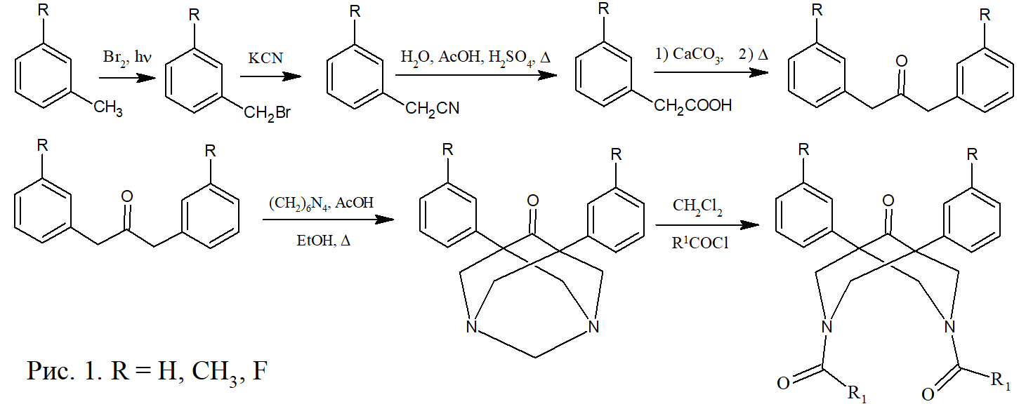

Литература
1. Sosonyuk S.E., et al. Synthesis and cytotoxicity of novel simplified eleutherobin analogues as potential antitumour agents // Org. Biomol. Chem. 2019. V. 17. p. 2792-2798.
2. Levinger S., et al. Anti-neoplastic activity of 1,3-diaza-2-functionalized-adamantan-6-one compounds against melanoma cells // Org. Chem. 2008. V. 73. p. 27-37.

Работа выполнена при поддержке Российского Фонда Фундаментальных исследований проект №20-03-00915а

